Ponedjeljak (19.4.)
Sat 1= PERP
Zaokruži slovo kojim riječ počinje.
š p a b
a l j v
b d o k
j l t p

Sat 2= Hrvatski jezik
Spoji slogove tako da dobiješ riječi sa sličica.

ru ba
so la
pče ška
kru ka
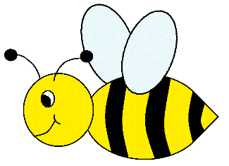
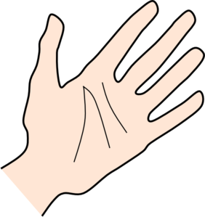

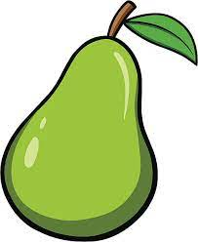

Sat 3= Tjelesna i zdravstvena kultura
Iskoristi lijepo vrijeme i prošeći se sa starijim članom svoje obitelji. Pogledaj kakvo je vani vrijeme. Pogledaj cvijeće koje raste. Pogledaj drveće. Ima li lišće? Čuješ li i pjev ptica?

Sat 4= Matematika
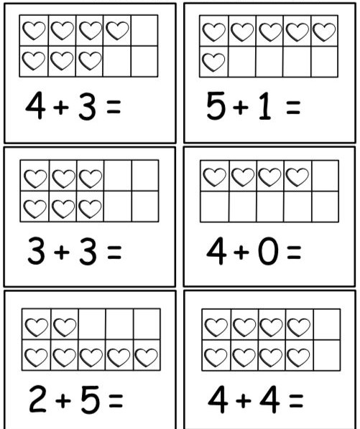
Zbroji pomoću sličica.

Sa

Sat 5 = INA
Pripremi kolaž zelene i plave boje. Trgaj kolaž na sitne komade i njima ukrasi planet Zemlju.

